**Ребусы**

Ребус – это загадка, в которой искомое слово или число изображены комбинацией фигур, букв и знаков.

Миллионы людей во всех частях света любят разгадывать ребусы. И это не удивительно. “Гимнастика ума” полезна в любом возрасте. Ведь ребусы тренируют память, обостряют сообразительность, вырабатывают настойчивость, способность логически мыслить, анализировать и сопоставлять.

Вся наша жизнь – беспрерывная цепь игровых ситуаций. Они бывают, значительны, а бывают, пустячны, но и те, и другие требуют от нас принятия решений. Еще в Древней Элладе без игр не мыслилось гармоническое развитие личности. И игры древних не были только спортивными. Наши предки знали шахматы и шашки, не чужды им были ребусы и загадки. Таких игр во все времена не чуждались ученые, мыслители, педагоги. Они и создавали их. С древних времен известны головоломки Пифагора и Архимеда, русского флотоводца С.О. Макарова и американца С. Лойда.

На огромную познавательную и воспитательную ценность интеллектуальных игр неоднократно указывали К.Д. Ушинский, А.С. Макаренко, А.В. Луначарский. Среди тех, кто увлекался ими, были К.Э. Циолковский, К.С. Станиславский, И.Г. Эренбург и многие другие выдающиеся люди.

*История ребусов*

Напомним, что слово "ребус" латинского происхождения (от латинской пословицы "Non verbis sed rebus" - "Не словами, а при помощи вещей"). Это загадка-шутка, в которой слово или фраза изображены в виде рисунков в сочетании с буквами, цифрами, нотами и другими знаками. Ребус - одна из самых популярных и распространённых игр. В ребусе можно зашифровать пословицы, поговорки, отрывки из стихотворений, отдельные фразы и слова. Зародился он во Франции в XV веке. Первоначально в Пикардии ребусом называли особого рода ежегодные выступления во время карнавалов, содержащие остроумные обозрения местной жизни, называвшиеся "новостями дня" (от латинского "de rebus, quae geruntur" бувально - "о делах, которые творятся"). В дальнейшем слово "ребус" получило то значение, в котором оно употребляется.

Первый печатный сборник ребусов, составленный Этьеном Табуро, был издан во Франции в 1582 году. Затем ребусы распространились в Англии, Германии, Италии, но ни в одной из этих стран не получили широкого развития. В Росси первые ребусы появились на страницах журнала "Иллюстрация" в 1845 году. Большой популярностью пользовались ребусы. Нарисованные художником И. Волковым в журнале "Нива".

*Правила решения ребусов*

*Правило 1:* название всех изображённых на рисунках предметов надо читать только в именительном падеже.

*Правило 2:* часто предмет, изображённый в ребусе, может иметь несколько названий. Например: глаз и око, нога и лапа; или же предмет может иметь одно общее или одно конкретное название, например: рыба-общее название; сазан, карась, щука - конкретное названия. Умение правильно назвать изображённый на рисунке предмет представляет одну из главных трудностей при расшифровке ребусов. Чтобы решить ребус надо расшифровать его по частям, то есть записать подряд наименования всех изображённых букв, рисунков и цифр, а за тем разделить их на слова и составить по смыслу зашифрованный текст

*Правило 3:* если предмет нарисован в перевёрнутом виде, название его надо читать справа налево. Например воз - зов.

*Правило 4: е*сли слева или справа от нарисованного предмета одна или две запятых, это значит, что в начале или в конце слова надо отбросить одну или две буквы

*Правило 5:* такие слова, как перед, над, на, под, за, при, у, о, в, как правило, в ребусах рисунком не изображаются, но выявляются из соответствующего положения букв и рисунков

*Правило 6:* такие части слова как с, к, из, от, по, и можно рисунком не изображать, а использовать их в качестве предлогов или союзов, указывающих отношение одного элемента ребуса к другому.

*Правило 7:* если над рисунком стоят цифры, тогда и буквы из названия нарисованного предмета надо читать в порядке этих цифр, например, четвёртая, третья, вторая и, наконец, первая

*Правило 8:* если конфигурация какой-либо буквы составлена из других букв, надо читать изображённую букву, используя предлог из

*Правило 9:* отдельные слоги в ребусе можно изображать при помощи нот

*Правило 10:* если часть слова произносится одинаково с числительным, то в ребусе можно изобразить её числами.

*Правило 11:* иногда в ребусе можно использовать дробь. В этом случае черта, отделяющая числитель от знаменателя, ставится наклонно или же рисуется половина буквы

*Правило 12:* если нарисован предмет, а около него или над ним написана зачёркнутая буква, это значит, что эту букву надо исключить из названия нарисованного предмета

*Правило 13:* если над перечеркнутой буквой или рядом с ней написана другая буква, то в названии предмета читается буква, стоящая над зачёркнутой или рядом с нею

*Правило 14:* в ребусах рядом с рисунком или над ним могут стоять две буквы со знаком уравнения между ними. Это означает, что буква, находящаяся слева, заменяется второй буквой

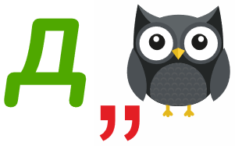

Ответ: Два.

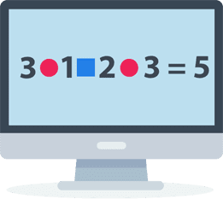

Ответ: 3+1-2+3

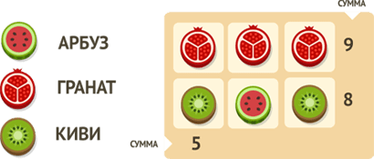

Ответ: 4.

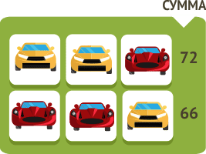

Ответ: 26.

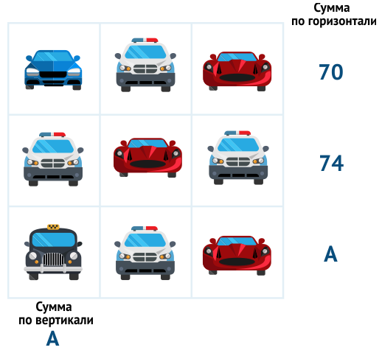

Ответ: 26.

**Решение**  
Рассматриваем верхнюю и среднюю строки. Делаем вывод, что автомобиль полиции на 4 денежки дороже синего автомобиля.  
Приняв цену синего за x (тогда цена автомобиля полиции х + 4) составляем уравнение по верхней строке:  
х + (х + 4) + х = 70 х + х + х = 66 х = 22  
Цена автомобиля полиции: 22 + 4 = 26.

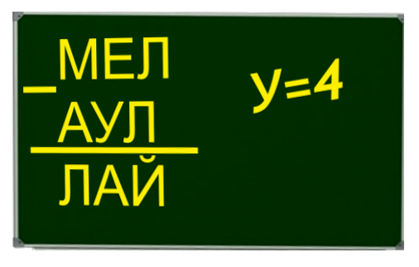

**Условие:** Одинаковыми буквами зашифрованы одинаковые цифры, разными буквами — разные. В данной задаче используются только 6 цифр — от 0 до 5.

**Вопрос:** Какое число зашифровано за словом «ЛАЙ»?

Ответ: 210.

**Решение**  
Если от числа отнять равное ему число, получим 0. Начнем решение, используя названный тезис. Л − Л = Й, значит, Й = 0.  
Самая большая цифра — 5. Из условия задачи известно, что У = 4, значит Е = 5, А = 1.  
За буквами Л и М зашифрованы оставшиеся цифры 2 и 3. М > Л. Соответственно, М = 3, а Л = 2.  
352 − 142 = 210

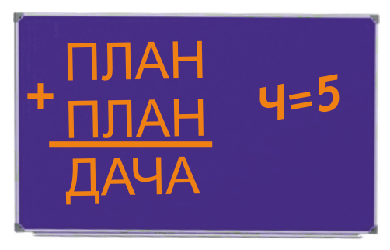

Ответ: 8252.

**Решение:**  
Исходим из того, что П < 5, так как все числа четырехзначные. П ≠ 0, Д ≠ 0, так как первая цифра в числе не может быть равна нулю. А — четное, так как сложение любых одинаковых Н дает четное А.  
Ч = 5, поэтому из-за перехода через десяток А = 2, а Н = 6 и Л = 1.  
Д – четное, так как нет перехода через десяток. Д ≠ 0, Д ≠ 2, Д ≠ 6.  
Если предположить, что Д = 4, то П = 2 = А, а такой вариант невозможен.  
Следовательно, Д = 8, а П = 4.  
4126 + 4126 = 8252.

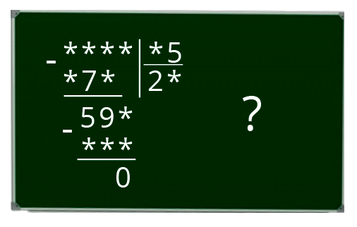

**Решение**  
1. Найдем число *7*.  
Число *7* получается, если 2 (первую цифру частного) умножить на делитель *5.  
2 × *5 = *7*  
2 × 5 = 10 – на конце числа (в разряде единиц) будет 0. 1 десяток запомним.  
Ищем число, на которое надо умножить 2, чтобы получилось двузначное число с цифрой 6 на конце. Подходит только 8.  
Таким образом, 2 × 85 = 170.  
2. Находим первый неполный делитель (первые три цифры делимого):  
170 + 59 = 229  
3. Далее ищем число 59*  
Число 59* получается, если вторую цифру частного умножить на 85.  
* × 85 = 59*  
Подходит только число 8.  
7 × 85 = 595  
4. Записываем последнюю цифру делимого – 5.  
Исходный пример: 2295 ÷ 85 = 27.

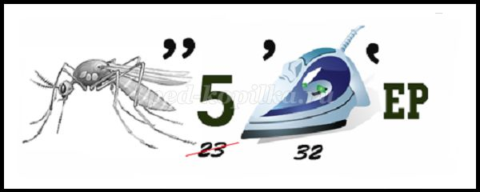

Ответ: Компьютер.

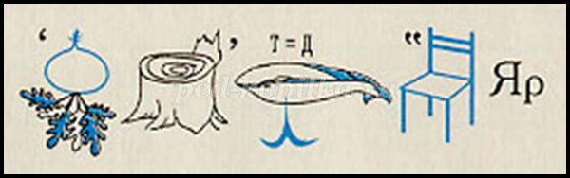

Ответ: Перпендикуляр.



Ответ: Восток.

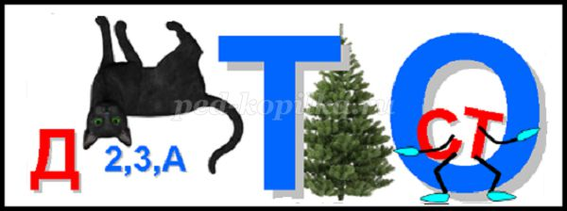

Ответ: Доказательство.

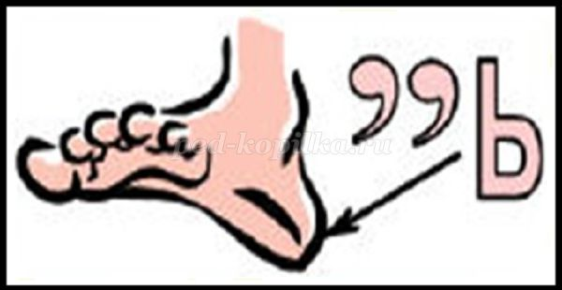

Ответ: Пять.

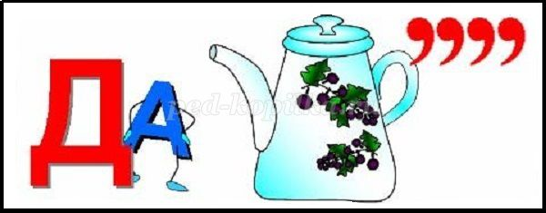

Ответ: Задача.



Ответ: Знаменатель.

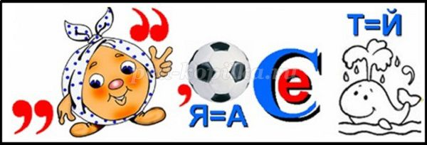

Ответ: Лобачевский.

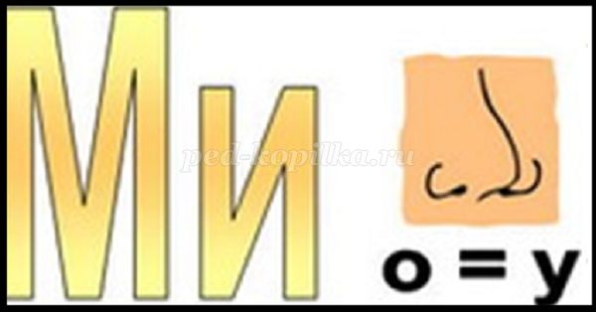

Ответ: Минус.

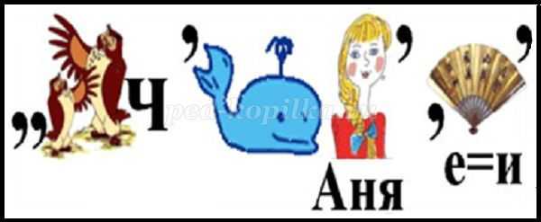

Ответ: Вычитание.

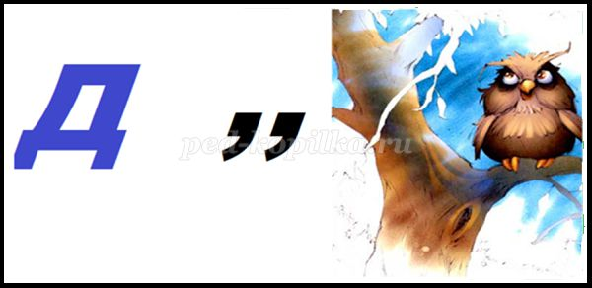

Ответ: Два.

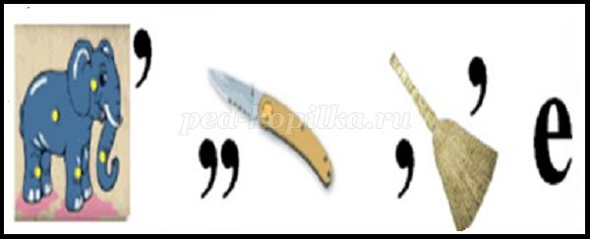

Ответ: Сложение.

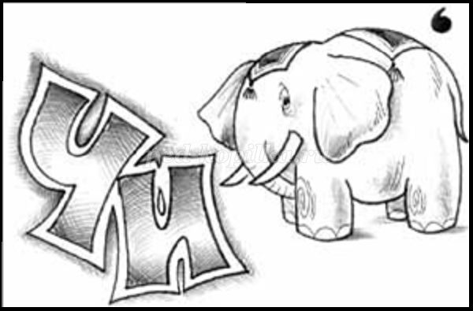

Ответ: Число.

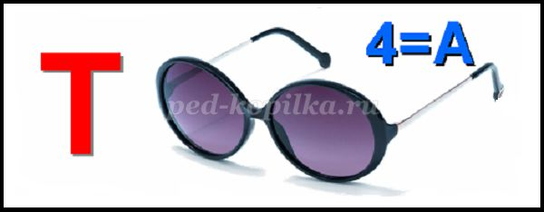

Ответ: Точка.

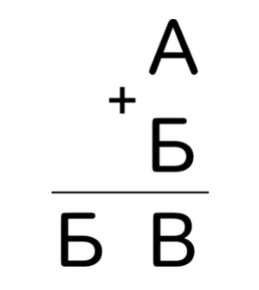

Ответ: 9+1=10

